TERMINALE S
FICHE PROFESSEUR

Discipline impliquée : Physique

TEMPS, MOUVEMENT ET ÉVOLUTION (2ème LOI DE NEWTON)

Compétence(s) travaillée (s) :
RESTITUER, MAITRISER ET MOBILISER LES CONNAISSANCES
RECHERCHER, EXTRAIRE ET EXPLOITER L'INFORMATION
MENER DES RAISONNEMENTS, ARGUMENTER

Activite SOUTIEN

Objectifs de la séquence:
rappel des savoirs et savoir faire À maitriser

Descriptif de l’activité
À partir d'un document descriptif du saut de Félix Baumgartner, les élèves étudient sa modélisation en une chute libre sans frottement. On pourra projeter aux élèves la vidéo de la chute en utilisant le lien indiqué sur la fiche élève.
Puis, ils confrontent le modèle de la chute libre aux informations extraites du document.

Durée : 1h

Modalités de validation du travail réalisé : travail écrit sur copie, puis distribution de la correction pour un auto-positionnement de l’élève par rapport à l’exercice.

Auteurs et établissements :
- Patrick Cransac, lycée Jacques Cœur, Bourges
- Bruno Coutant, lycée Dessaignes, Blois
- Brigitte Guilbaut, lycée Silvia Monfort, Luisant

TERMINALE S
FICHE ÉLÈVE

Nature de l’activité : SOUTIEN

TEMPS, MOUVEMENT ET ÉVOLUTION (2ème LOI DE NEWTON)

Compétence(s) travaillée (s) :
RESTITUER, MAITRISER ET MOBILISER LES CONNAISSANCES
RECHERCHER, EXTRAIRE ET EXPLOITER L'INFORMATION
MENER DES RAISONNEMENTS, ARGUMENTER

Descriptif de la séance :
En lien avec la partie du programme relative aux lois de Newton.
À partir des documents proposés, modéliser la chute de Félix Baumgartner par une chute libre sans frottement, puis comparer avec les informations concernant la chute du sportif afin de valider ou non le modèle.

Travail individuel.

Durée : 1h30

ACTIVITÉ
Étude de la chute libre sans frottement

Support documentaire : « La course aux très grands sauts »
Sciences et Avenir-Décembre 2012 p 74 à 77
Document : infographie du saut page 76, Sciences et Avenir.

Vidéo de la chute :
http://www.koreus.com/video/revoir-saut-felix-baumgartner-redbull-stratos.html

Données :
Record établi : 1173 km.h⁻¹ au bout de 46 s de chute.
La vitesse du son à l'altitude considérée est de 1083 km.h⁻¹. Elle dépend de la température de l'air et de la masse volumique.

Questions :

Q1 : Caractériser le mouvement du parachutiste du début du saut à la fin de la phase transsonique de la chute décrite dans l’infographie.

Pour toutes les questions suivantes (Q2-Q3), on s'intéressera au début du saut précédent la phase transsonique. Les forces dues aux frottements de l'air sont alors négligeables.
Dans le cas général d'une chute libre, le mouvement du système est décrit par les équations suivantes :
Pour la position :  x(t) = v₀ cos α x t + C₁  y(t) = C₂  z(t) = – ½ g₀ t ² + v₀ sin α x t + C₃  Pour la vitesse :  v_{x} = v₀ cos α  v_{y} = 0  v_{z} = – g₀ t + v₀ sin α | 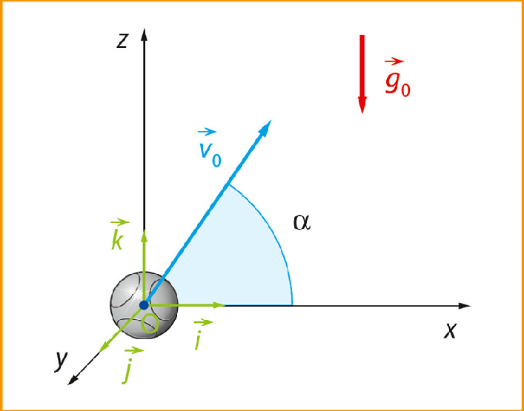
Q2 : Adapter les équations ci-dessus à la situation étudiée.
Q3 : Extrait du document : « Félix Baumgartner est soumis à l'accélération de la pesanteur terrestre, le fameux g₀ (soit 9,81 m.s⁻²) et, en raison de la rareté de l'air, aucune force de frottement ne le freine. Chaque seconde, sa vitesse augmente de 9,8 m par seconde. C’est ainsi qu'après 30 s à peine, il est à 95 % de la vitesse du son ».
Q3.1 : Vérifier l'affirmation « la vitesse augmente de 9,8 m par seconde »
Q3.2 : La durée de chute est-elle effectivement de 30 s quand la vitesse du parachutiste atteint 95 % de la vitesse du son ?
Q3.3 : En déduire la hauteur de chute au bout de 30 secondes.

Q4 : A propos de la vitesse...
Q4.1 : Tracer l’allure du graphe de la vitesse en fonction du temps pour un mouvement de chute libre.
Q4.2 : A la fin de la phase transsonique, le parachutiste atteint sa vitesse maximale. En déduire le graphe de la vitesse pendant les 46 premières secondes.

À retenir : Pour avoir une lecture critique des documents scientifiques, il est nécessaire de mobiliser ses connaissances. On se rend compte alors que tout modèle a ses limites.

